三菱触摸屏下载或上传画面有两种方法：一个是使用串口电缆，一个是使用CF卡。如果对于画面比较少的情况，使用串口电缆可以说比较方便，但对于画面比较多的情况下，再使用串口电缆就比较麻烦了，一个是时间需要长，另外一个是有可能经常会遇到下载最后几画面时下载不成功的情况，这时你就不得不重新下载了。就拿我遇到的情况，下载70多个画面使用串口电缆大概需要45分钟左右，实在是让人难以忍受，而且因为串口易受干扰的缘故，经常遇到到最后几个画面时下载不成功的情况发生。这时，你就需要考虑使用CF卡下载或上传画面程序了。
下面简要介绍三菱触摸屏使用CF卡下载或上传画面的步骤。
一、下载画面（到CF卡）
1、触摸屏操作
（1）插入CF卡到触摸屏CF插槽

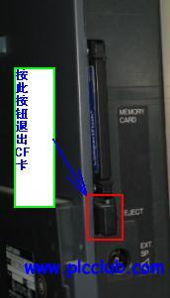
（2）CF卡开关打到ON，指示灯亮
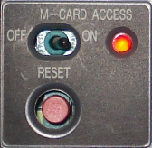
（3）同时按触摸屏左上角，左下角和右上角，再松开手时，出现下面的系统设定画面：
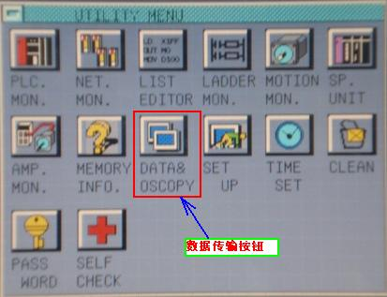
（4）点击“DATA＆OSCOPY”按钮，出现数据拷贝画面：
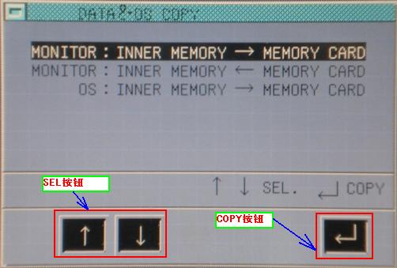
（5）按SEL箭头按钮，选择“INNER MEMORY→MEMORY CARD”，再按COPY按钮，出现一个确认画面，按OK按钮确认。
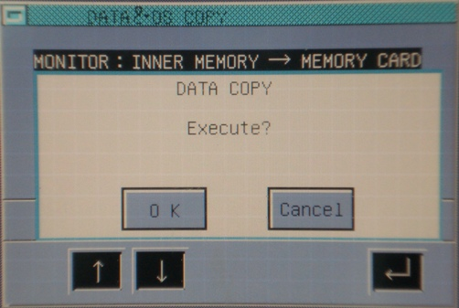
（6）把触摸屏中的画面数据拷贝到CF卡中，传输成功后会出现一个“Data Transfer Completed”画面提示你数据传送完毕。
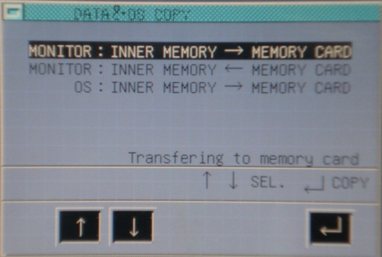
2、触摸屏编辑软件操作
画面数据成功传输到CF后，先把CF卡开关（上述步骤第2步）打到OFF状态，再按CF插槽旁的“EJECT”按键，拔出CF卡。把CF再插入电脑的CF插槽中，利用三菱触摸屏编辑软件就可以编辑画面了。
（1）从触摸屏传到CF卡的画面保存在CF卡的“USERDATA”文件夹中，此文件夹中含有各个画面的文件及系统信息等，不能单个编辑画面文件。
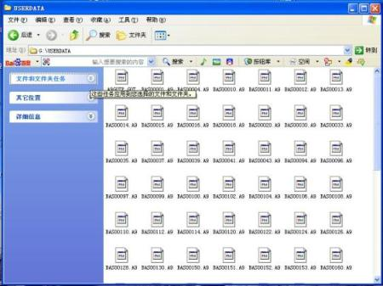
（2）在三菱触摸屏编辑软件中选择“工程”→“打开”，选择CF卡中的“USERDATA”目录，并在文件类型中选择“GT Designer Files（A9GOTP.GOT），选中文件列表出现的A9GOTP.GOT文件，再点击“打开”，就可以把CF卡中的画面数据及系统信息导入到编辑软件中去了，接下来就可以根据需要修改画面了。
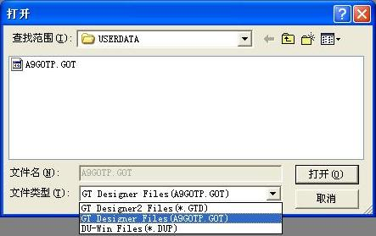
二、上传画面（到触摸屏）
下载到CF卡的画面在编辑软件中编辑完后，还需要利用CF卡上传到触摸屏中去，下面介绍上传到触摸屏的步骤。
1、触摸屏编辑软件操作
（1）点击触摸屏编辑“通信”→“传送到存储卡…”。
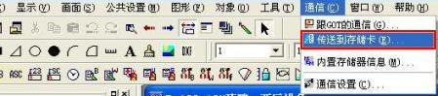
2）在弹出的“传送到CF卡”画面中，选择所需要传送的画面及CF卡的盘符，一般其它选项由软件自动定位，不必选择。
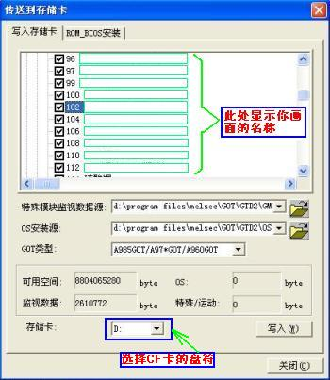
（3）点击“写入”后会弹出一个警告画面，如果可以CF卡中相关文件夹的内容无关紧急，点击“是”。
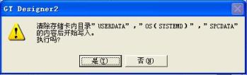
（4）接着显示画面传输的画面，输入完毕后会给你一个“画面传输完毕”的提示。
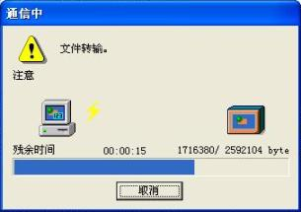
2、触摸屏操作
编辑软件中的画面传到CF卡中后，就可以利用CF卡传到触摸屏中去了。
（1）～（4）步和下载画面到CF卡中触摸屏操作相同。
（5）按SEL箭头按钮，选择“INNER MEMORY←MEMORY CARD”。
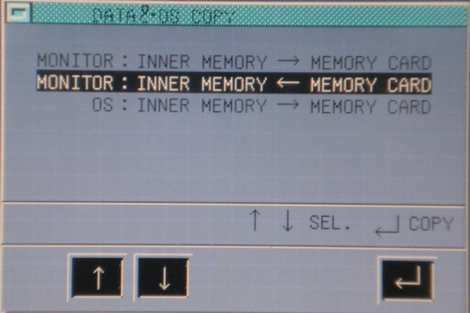
（5）按“COPY”按钮后，就会把CF卡中的画面传输到触摸屏中去。
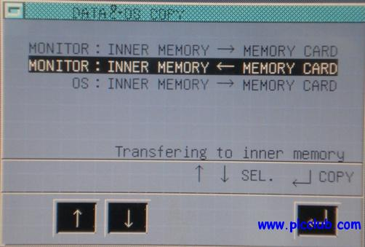
（6）同样在传输完成后也会出现一个提示画面，提示你CF卡中的画面已经传输到触摸屏完毕，再按关闭按钮后，触摸屏经过一个初始化过程（屏幕闪2次）自动显示上传的画面。
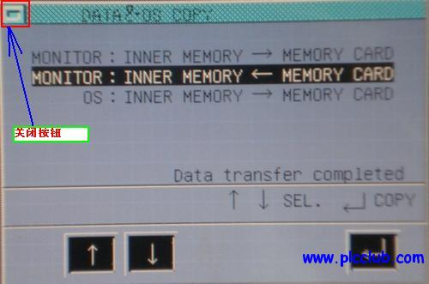
PLC

